Robot serwisowy pokonuje ściany o ujemnym nachyleniu
Unikalna technika ruchu krokowego sterowana dzięki technologii B&R
Politechnika w Liberec opracowała drugą generację robota serwisowego, ROBOTUL® Vertical Climber 02, wykorzystującego unikalną technikę ruchu krokowego do pokonywania powierzchni zarówno gładkich, jak i o bardziej skomplikowanej strukturze, jak np. ściany budynków wykonane z tafli szkła. Za bezpieczną i precyzyjną pracę robota odpowiedzialny jest zaawansowany system sterowania firmy B&R, wykorzystujący kompaktowe serwonapędy ACOPOSmicro.
Nowe podejście zastosowane przez Instytut Nanomateriałów, Zaawansowanych Technologii i Innowacji umożliwia ruch liniowy, utrzymanie stabilnego toru poruszania się i płynne wykonywanie obrotów, a jednocześnie pozwala robotowi przekraczać przeszkody takie, jak nieciągłości powierzchni czy otwory montażowe. Robot potrafi bardzo bezpiecznie poruszać się po pionowych, a nawet pochylonych pod ujemnym kątem, ścianach. Nowa generacja robota opracowywana jest w oparciu o doświadczenia i wnioski płynące z prac nad jego poprzednikiem; prace stanowią część 3-letniego projektu rozwojowego "Nowe technologie i specjalne podzespoły maszyn".
Szeroki zakres zastosowań
Robot Vertical Climber 02 został zaprojektowany z myślą o czyszczeniu ścian i wykonywaniu prac inspekcyjnych, np. kontroli punktów mocowań tafli szkła lub kontroli stanu stalowych zbiorników ciśnieniowych. Robot może też stanowić platformę mobilną dla innych technologii, np. dla urządzeń czyszczących i odkurzających. Robot ma kompaktowe wymiary: 112 x 112 x 30 cm, i waży 48 kg. Ma maksymalną nośność roboczą 20 kg. W ciągu godziny jest w stanie wyczyścić do 80 m2 lub skontrolować 90 m2 powierzchni.
Ramę nośną wykonano z duraluminium, a serwonapędy połączono z obrotowym podwoziem. Każdą z czterech nóg robota napędza osobny serwonapęd. Rama z duraluminium oraz nogi robota wyposażone są w ruchome ssawki współpracujące z inteligentnymi dyszami. Za określenie pozycji robota w przestrzeni i w odniesieniu do płaszczyzny ściany odpowiada szereg inteligentnych czujników.
For more information on the project (in Czech), visit: Technical University of Liberic or preseed.cxi.tul.cz.

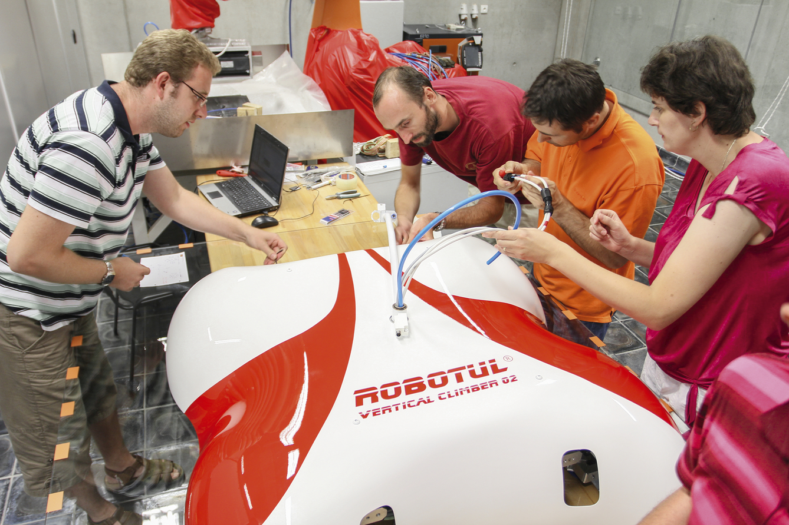
Zespół studentów i pracowników Politechniki w Liberec przygotowuje wspinającego się robota ROBOTUL Vertical Climber.

O firmie B&R
B&R to innowacyjna firma z branży automatyzacji z siedzibą w Austrii i przedstawicielstwami na całym świecie. Od 6 lipca 2017 B&R stała się jednostką biznesową Grupy ABB. Jako globalny lider w automatyce przemysłowej, B&R łączy najnowocześniejsze technologie z kunsztem inżynieryjnym, oferując klientom z praktycznie każdej branży kompleksowe rozwiązania z zakresu automatyki maszyn i automatyki zakładowej, sterowania napędami, interfejsów HMI oraz zintegrowanej technologii bezpieczeństwa. Dzięki standardom komunikacji przemysłowej IoT, takim jak OPC UA, POWERLINK i openSAFETY, a także z wydajnym środowiskiem programistycznym Automation Studio, B&R nieustannie przedefiniowuje przyszłość technologii automatyzacji. Duch innowacyjności, który prowadzi B&R na szczyt przemysłowej automatyzacji, jest wzmacniany zamiłowaniem do upraszczania procesów i wyprzedzania oczekiwań klientów.
Aby uzyskać więcej informacji odwiedź stronę www.br-automation.com

